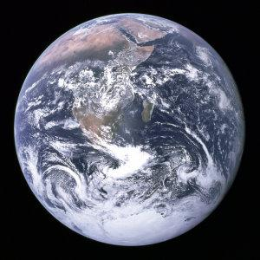
地球（英語：Earth），是太陽系八大行星之一，按離太陽由近至遠的次序排列為第三顆行星，也是太陽系中直徑、質量和密度最大的類地行星。住在地球上的人類又常稱呼地球為世界。

地球是包括人類在內上百萬種生物的棲地。地球是目前人類所知宇宙中唯一存在生命的天體。地球誕生於45.4億年前，而生命誕生於地球誕生約十億年後（約距今36億年前）。從那以後，地球的生物圈改變了大氣層和其他環境，使得需要氧氣的生物得以誕生，也使得臭氧層形成。臭氧層與地球的磁場一起阻擋了來自宇宙的有害射線，保護了陸地上的生物。地球的物理特性，和它的地質歷史和軌道，使得地球上的生命能周期性地持續。地球預計將在15億年內繼續擁有生命，直到太陽不斷增加的亮度滅絕地球上的生物圈為止。

地球的表面被分成幾個堅硬的板塊，或稱板塊，它們以地質年代為周期在地球表面移動。地球表面大約71%是海洋，剩下的部分被分成洲和島嶼。液態水是所有已知的生命所必須的，但並不在其他太陽系內的星球表面存在。地球的內部仍非常活躍，科學家推測地球的內部結構有一層很厚的地函，一個液態外核和一個固態的內核。

地球會與外太空的其他天體相互作用，包括太陽和月球。當前，地球繞太陽公轉一周所需的時間是自轉的366.26倍，這段時間被叫做一恆星年，等於365.26太陽日。地球的地軸傾斜23.4°（與軌道平面的垂線傾斜23.4°），從而在星球表面產生了周期為1恆星年的四季變化。地球唯一的天然衛星——誕生於45.3億年前的月球，造成了地球上的潮汐現象，穩定了地軸的傾角，並且減慢了地球的自轉。大約38到41億年前，後期重轟炸期的小行星撞擊改變了月球表面環境。

地球的礦物和生物等資源維持了全球的人口。地球上的人類分成了約200個獨立的主權國家，透過外交、旅遊、貿易和戰爭相互聯繫。人類文明曾有過很多對於地球的觀點，包括神創論、地平說、天圓地方、地球是宇宙中心等。

歐洲人常稱地球為蓋婭，這個詞有「大地之母」的意思。

資料來源：地球─維基百科

